Name: Khuong Viet Tai

Mssv: 19522151

Github: <https://github.com/khuongviettai/Practice_MSIS207>

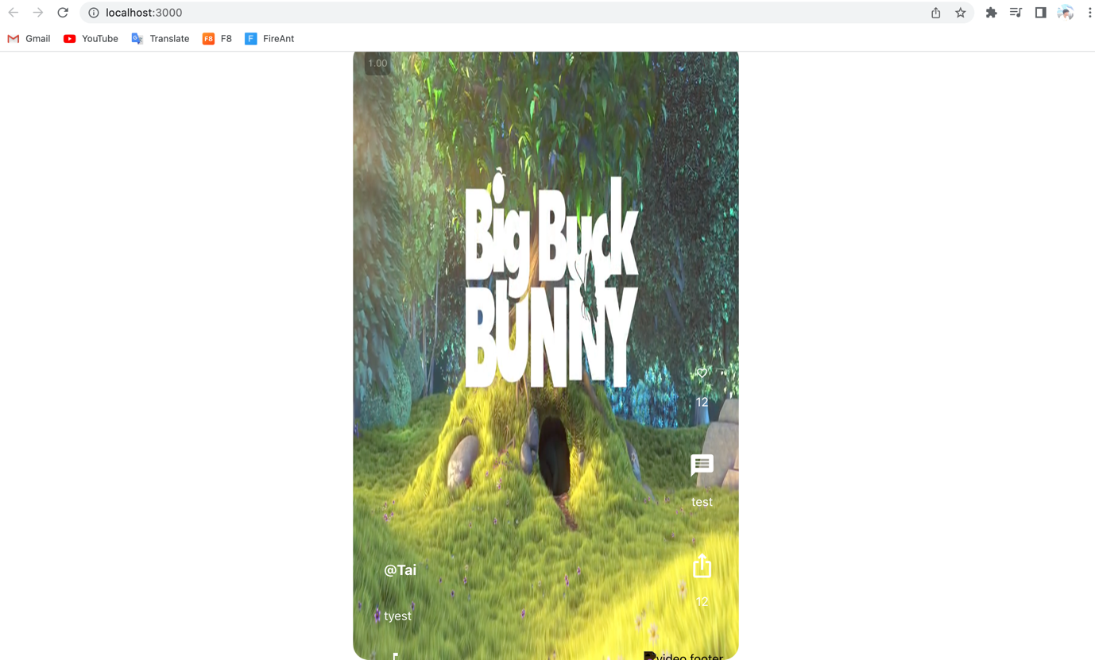

Code bị lỗi em chụp hình em code cho thầy thôi nhé

Ex2

